**GUIA DE APRENDIZAJE UNIDAD 3 N° DE GUÍA: 17**

Power Point: clase 17 Material de apoyo Libro de Historia página : 100-101

ASIGNATURA: Historia y geografía Fecha: __________

NOMBRE ESTUDIANTE: ___________________________CURSO: _______Tercero: A-B-C

#### OBJETIVO. Unidad3 Nivel 1;OA3 Explicar, con ejemplos concretos, cómo diferentes culturas y pueblos ROMANOS de la Antigüedad, han enfrentado de distintas maneras el desafío de desarrollarse y satisfacer las necesidades comunes a todos los seres humanos como caminos transportes ,arquitectura.

#### https://2.bp.blogspot.com/_GyVE4dH43Ww/Su7H4r1jhpI/AAAAAAAABac/a8QK5ma_HSU/s400/LA++ARQUITECTURA+ROMANA+Y+SUS+PRINCIPALES+TIPOLOG%C3%8DAS.pngInicio: Observa el mapa donde se encuentra Roma en Italia y lee sobre la arquitectura de Roma.

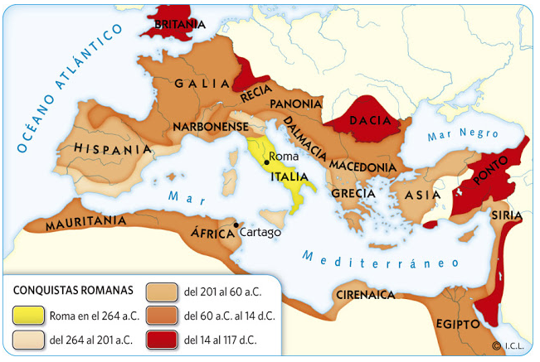

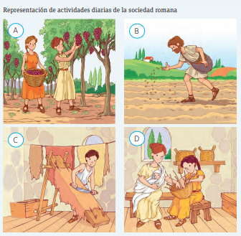**Desarrollo :** A continuación observa las imágenes de Roma y responde las siguientes preguntas ,reconociendo las actividades económicas que realizaban .

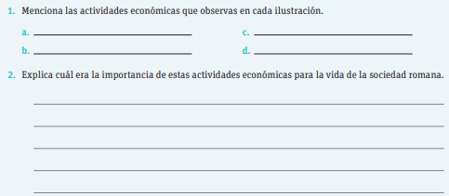

|  |
| --- |
| La calzada romana era la red viaria o de caminos utilizados por el Imperio Romano para la vertebración de su territorio. El Imperio Romano se  preocupó  de construir una extensa red de carreteras, la mayoría de las cuales siguieron en uso durante el siguiente milenio, o más.; esta red de transportes abarcaba un enorme recorrido desde el Océano Atlántico al Mar Rojo, pasando por las Islas Británicas o el Mar Negro. |

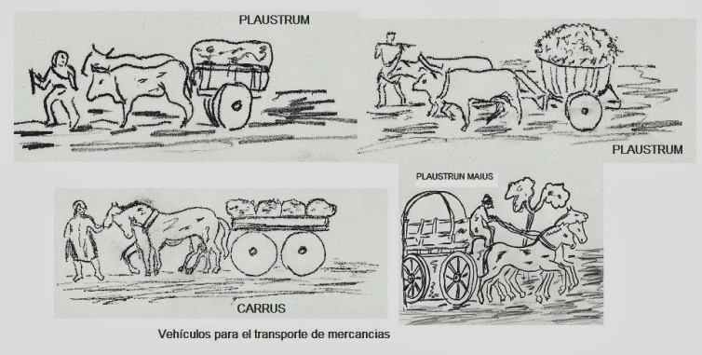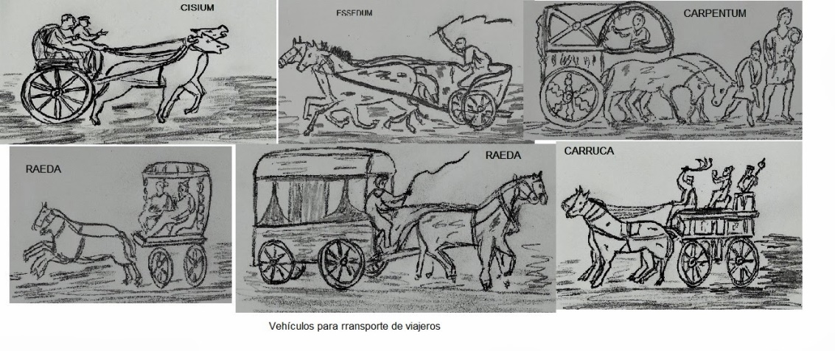

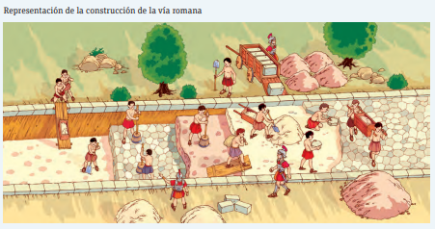

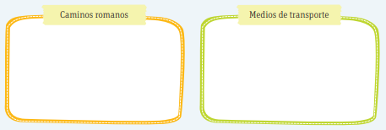**Cierre** : Para finalizar y saber si comprendiste a continuación haz un listado dentro del recuadro correspondiente con 3 características de los caminos Romanos y 3 características de los medios de transporte que se observan en las imágenes .

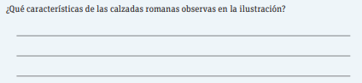

Responde la pregunta.